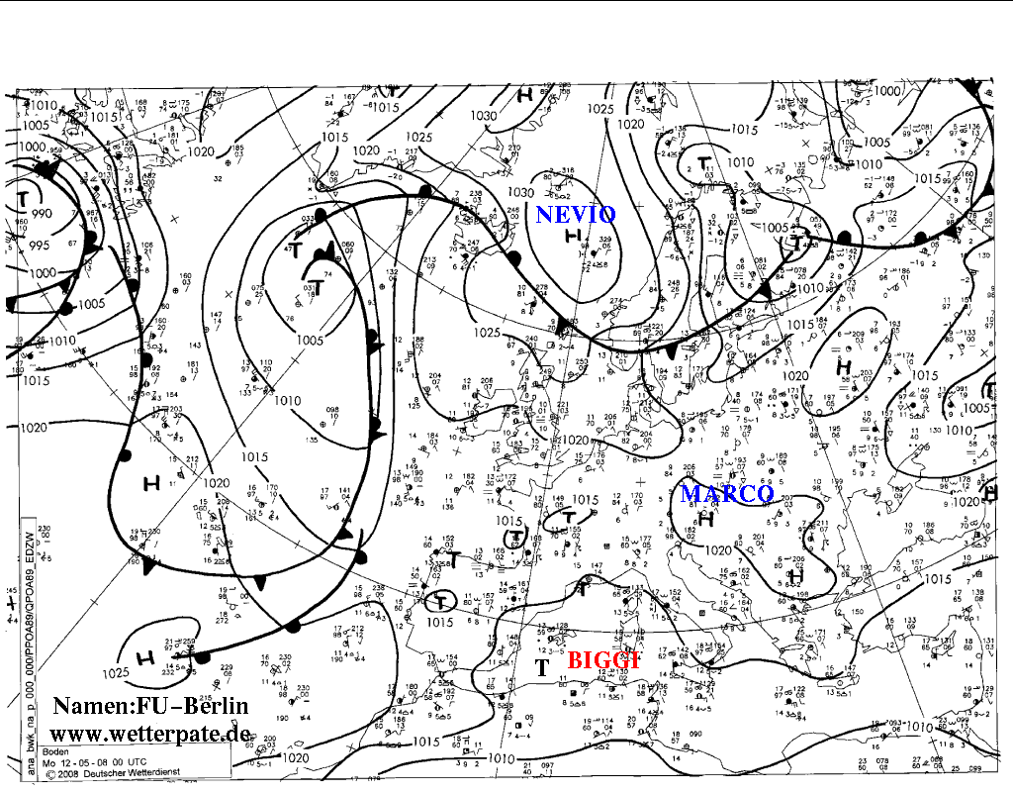
http://www.met.fu-berlin.de/de/wetter/maps/anabwkna.gif

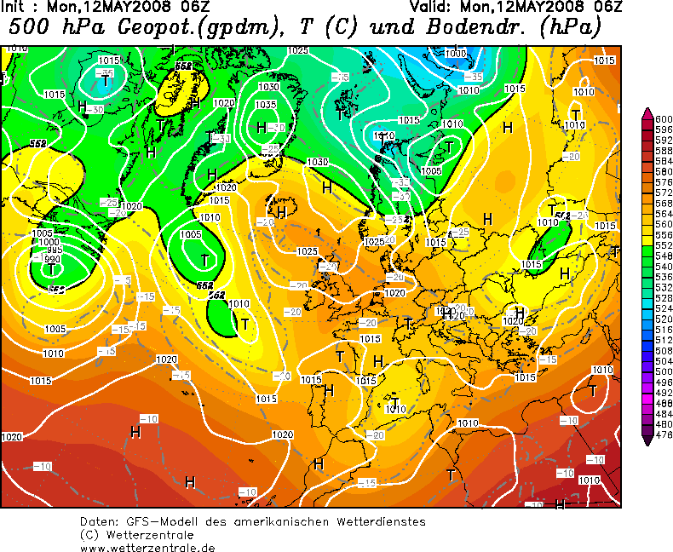
http://91.121.93.17/pics/Rtavn001.png

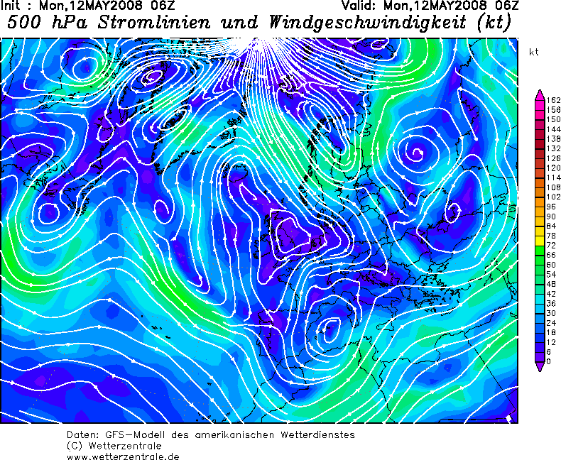
http://91.121.93.17/pics/Rtavn0016.png

Z výše uvedených odkazů stahujete mapy pouze 1x denně mezi 14:30 – 16:30 LSEČ!!!

